Çizge Renklendirme ile Ders Programı Hazırlama

*Yazılım Geliştirme Laboratuvarı- I

Ahmet Tahsin Söylemez (211307040)  
*Bilişim Sistemleri Mühendisliği  
Kocaeli Üniversitesi*  
Kocaeli, Türkiyea.tahsin.soylemez@gmail.com

Gizem Nur Yılmaz (211307028)   
 *Bilişim Sistemleri Mühendisliği  
Kocaeli Üniversitesi*  
Kocaeli, Türkiye  
nur_gizem2001@hotmail.com

Zeynep Büşra Ertunç (211307029) *Bilişim Sistemleri Mühendisliği  
Kocaeli Üniversitesi*  
Kocaeli, Türkiye zb.ertunc@gmail.com

*Özet*—Bu projenin amacı, kısıtları göz önünde bulundurarak çizge renklendirme yöntemi kullanılarak ders programı oluşturmaktır. Bu kısıtlar, aynı hocanın derslerinin çakışmaması, derslerin istenilen güne atanması ve sınıfların sayıları ve isimleri gibi faktörleri içermektedir. Proje, MSSQL veritabanı kullanılarak gerekli ders bilgilerinin bir tabloda tutulmasıyla başlar. Python programlama dili ve ilgili kütüphaneler kullanılarak - özellikle tkinter, pyodbc, random, tkinter.simpledialog gibi kütüphaneler - bir frontend ve backend geliştirilmiştir. Proje çerçevesinde, basit bir arayüz üzerinden veritabanı üzerinde değişiklik yapılabilmesi sağlanmıştır.

Anahtar Kelimeler— Çizge Renklendirme, Ders Programı, Veritabanı, Python

*Abstract*— The aim of this project is to create a schedule using the graph coloring method, taking into account the constraints. These restrictions include factors such as not overlapping courses of the same teacher, assigning courses to the desired day, and the numbers and names of classes. The project starts by keeping the required course information in a table using the MSSQL database. A frontend and backend were developed using the Python programming language and related libraries - specifically libraries such as tkinter, pyodbc, random, tkinter.simpledialog. Within the framework of the project, it was possible to make changes to the database via a simple interface.

Keywords— Graph Coloring, Schedule, Database, Python

# **GİRİŞ**

Ders programı oluşturulması, bir eğitim kurumunun işleyişinde kritik bir role sahiptir. Ancak, derslerin çakışmaması, belirli kısıtların göz önünde bulundurulması ve ders programının istenilen formatta hazırlanması gibi çeşitli zorluklarla karşılaşılabilir. Bu proje, bu tür zorlukları çözmek için çizge renklendirme yöntemi kullanarak bir çözüm sunmayı amaçlamaktadır.

# **YÖNTEM**

## Veritabanı Tasarımı

Proje, Microsoft SQL Server (MSSQL) veritabanı kullanılarak gerçekleştirilmiştir. Tablolar: Katalog, DerslerBolumler, Dersler, Bolumler, DerslerDonemler, Ogretmenler, Donem. Dersler tablosunda, derslere ait bilgiler (dersadi, akts, derssaati gibi) ve her tablonun kendi içinde kendi adında bir ID verisi bulunmakta.

## Kullanılan Yöntemler

1. Python

Python, nesne yönelimli, yorumlamalı, birimsel (modüler) ve etkileşimli yüksek seviyeli bir programlama dilidir.

Girintilere dayalı basit söz dizimi, dilin öğrenilmesini ve akılda kalmasını kolaylaştırır. Bu da ona söz diziminin ayrıntıları ile vakit yitirmeden programlama yapılmaya başlanabilen bir dil olma özelliği kazandırır.[1]

1. Tkinter

Tkinter, standart kütüphane paketi olduğundan Python kurulumu ile birlikte gelen ve pencereli-menülü modern programlar yazmamızı sağlayan grafik arayüz geliştirme takımlarından biridir.[2]

1. Random

Rastgele sayı üretmeyi sağlayan bir modül olan Random, Python 1.4 ve üzerinde kullanılabiliyor ve mersenne twister algoritmasını baz alarak çalışıyor.[3]

1. Tkinter .simpledialog

Kullanıcıdan bir değer almak için basit kalıcı diyaloglar oluşturmaya yönelik kolaylık sınıfları ve işlevler içerir.[4]

# **DİYAGRAM**

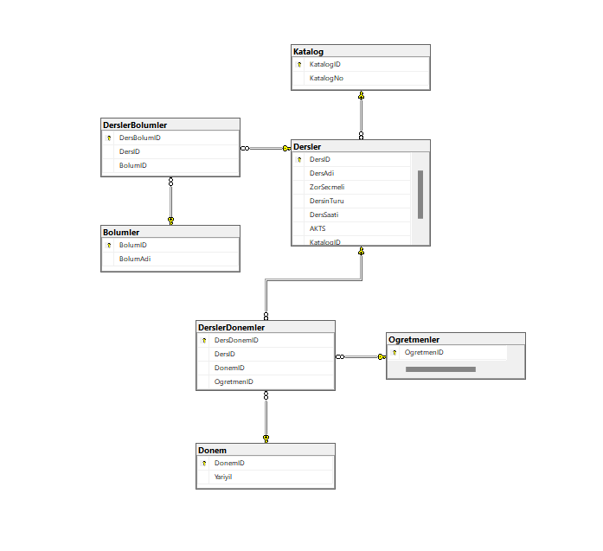

# **IV. ÖRNEK SONUÇLAR**

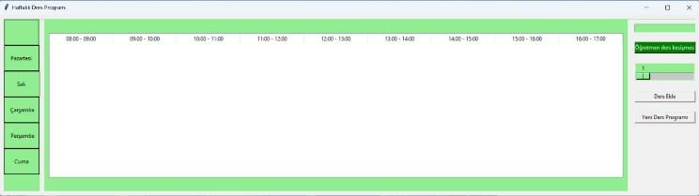

*Şekil 1 : Ders Programı Tablosu*

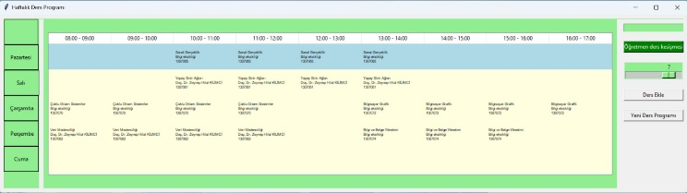

*Şekil 2 : 7. Yarıyıla Göre Program*

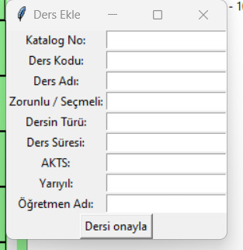

*Şekil 3: Ders Ekleme Paneli*

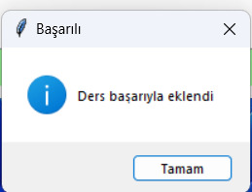

*Şekil 4: Ders Eklemenin Tamamlanması*

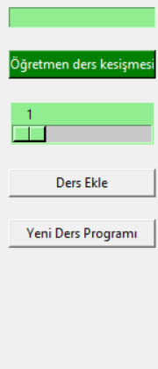

*Şekil 5: Yan Paneller*

# **V. KAYNAKÇA**

1. <https://tr.wikipedia.org/wiki/Python>
2. <https://python-istihza.yazbel.com/nesne_tabanli_programlama6.html>
3. <https://medium.com/python/python-random-mod%C3%BCl%C3%BC-a0de3ec02ff>
4. <https://docs.python.org/3/library/dialog.html>